[2018.9.5]
[公众号数据分析项目需求书]

第一组-创造404

目录
文档修订记录 3
一、系统简介： 4
二、受众分析： 4
三、功能性分析： 4
1.公众号整体概览 5
2.最佳作者榜单 6
3.文章数据概览 7
4.热词榜 9
四、非功能性分析： 10
五、可行性分析： 10
1. 项目的功能与非功能要求可行性分析 10
2. 项目人员和知识储备支撑 10
3. 人员分工和风险评估策略 10
六、项目进度看板 11

文档修订记录
版本 | 日期 | 简要描述 | 编写人 | 变更章节和影响范围
V1.0 | 2018.9.5 | 微信公众号数据分析产品需求文档 | 马骁、刘文静
V2.0 | 2018.9.6 |  | 马骁 | 补充目录、功能描述，更新项目看板

一、系统简介：
本项目针对微信公众号前端页面进行内容爬取，可以获得公众号所发布内容的标题、内容、评论、阅读量、点赞数、文章作者、发布时间、文章类型（原创/转发）等信息。相比于对微信公众号后台的内容爬取，这里无法获得关注微信公众号的用户数据，例如用户年龄、地域分布、行为等用户画像信息。但是可以用于前期对于微信公众号运营的情况概览，反馈给公众号运营人员，辅助其选取发布内容、时间和主题，为进一步更加深入的合作奠定基础。如果公众号运营人员对于我们的分析结果感兴趣，可以进一步开放后台数据，我们将内容分析与用户分析相结合，分析用户对产品依赖程度，分析不同渠道渠道用户的注册量，评估推广方式。还可以分析整体用户留存情况，结合用户画像发掘使用群体。此外通过用户行为，如浏览到点击或者流失的情况分析，深挖原因并优化产品。

二、受众分析：
主要针对联通集团系统内各分子公司运营的公众号，对与各公众号进行内容分析和影响力分析，再不碰出后端数据的情况下对我们面向客户和市场的公众号内容给出合理化建议，真正实现宣传的数据支撑、智能评估。

三、功能性分析：
针对可以爬取的数据维度，以及项目使用目的，我们将系统功能分为功能性需求和肺功能性需求。其中功能性需求暂定4大模块，公众号整体概览，最佳作者榜单，文章数据概览和热词榜。

1.公众号整体概览

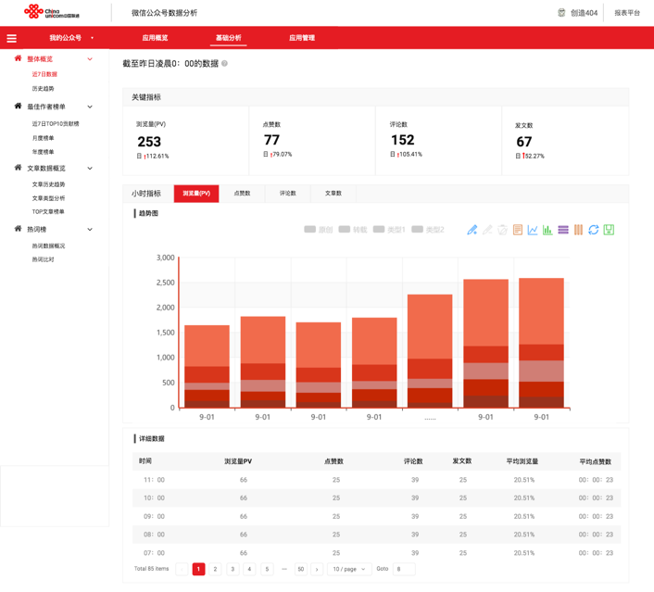
主要用于本公众号整体情况展示。以日、周 、月、年为时间维度，可视化展现总阅读量，总文章数，总点赞数、总评论数。让公众号运营人员对目前公众号运营情况做大体了解。

2.最佳作者榜单

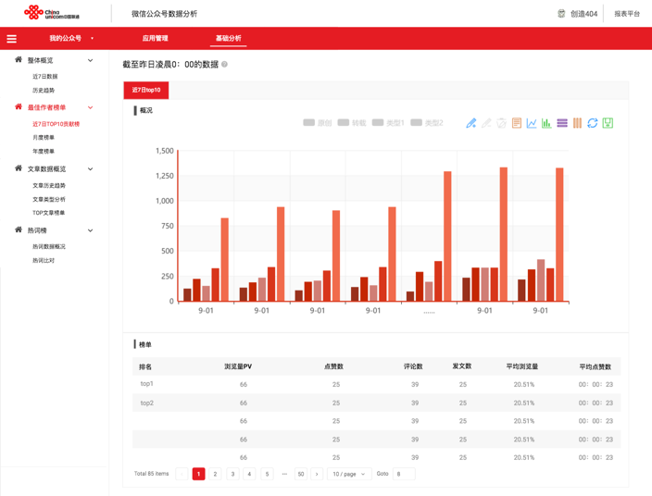

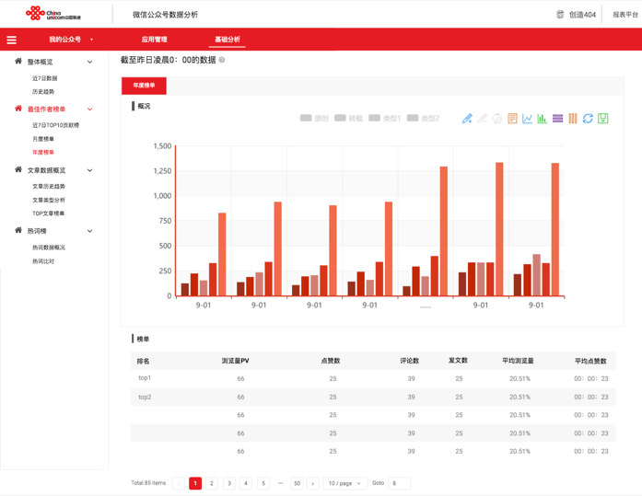
用于展现公众号发文作者发布文章频率、阅读量、点赞数、文章数、平均阅读量、平均点赞数等指标。数据表现形式为环比、同比，时间维度选取日和周的TOP10作者，月选取TOP20，年数据选取TOP30。

3.文章数据概览

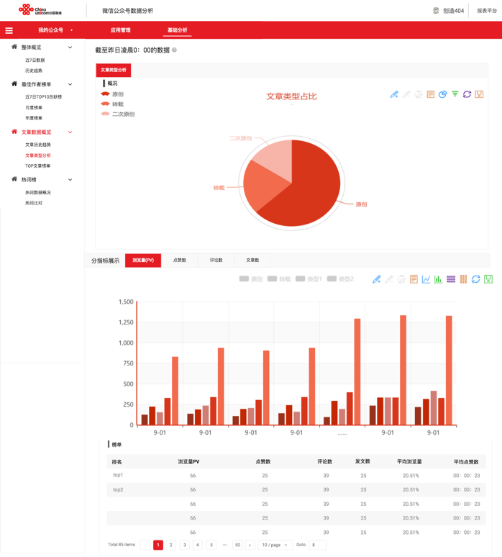

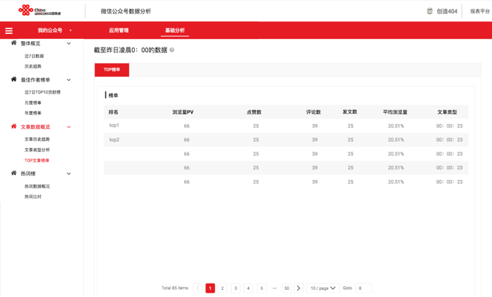
为了分析文章发布时间和阅读量的关系，比如上班高峰期或周末节假日对阅读量的影响，将选取阅读量、点赞数、评论数在日/周/双周的波动进行历史趋势图的展示。与此同时，根据不同文章类型（原创、转载）对用户的影响力进行分析，选取阅读量、点赞数、评论数的原创和转载的周对比数据。同时，展示top文章榜单，用以对文章进行更深入的分析。

4.热词榜

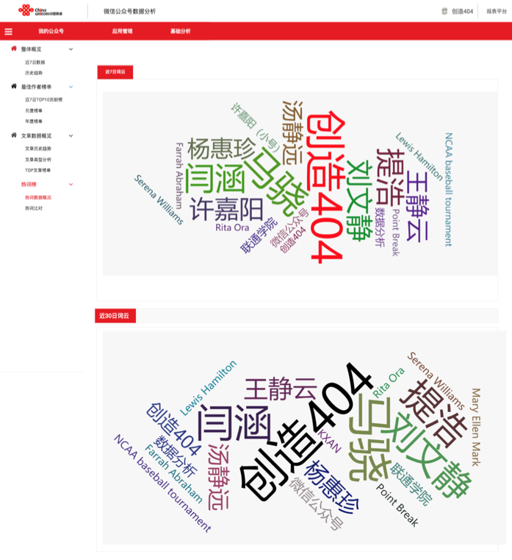
以词云的方式显示每周/月/年的热词榜。同时，与新浪微博热词对比，统计有热词的日平均阅读量与没有热词的日平均阅读量的区别，用于更深层次的分析。

四、非功能性分析：
1.可用性：基本功能实现
2.易用性：用户使用便捷，易于使用
3.流畅性：系统在使用过程中运行流畅
4.响应时间：在95％的情况下，一般时段响应时间不超过1.5秒
5.可维护性：易于后期维护，二次开发

五、可行性分析：
- 项目的功能与非功能要求可行性分析
功能实现部分主要包括数据爬取、数据分析、数据展示，非功能部分主要包含逻辑通畅和产品体验。技术部分经过全组讨论和评估，一致认可前后端分离的开发模式和产品提供的功能需求。非功能性要求会增加开发人员的测试和全体成员的体验环节，确保呈现给用户的是逻辑清晰，操作流畅的微信公众号数据分析产品。
- 项目人员和知识储备支撑
项目组8位成员三人专业为软件工程，两人电子科学与技术专业，两人通信与信号处理方向，一人计算机软件方向。所有成员均具备一定的独立开发能力和团队协作能力，通过前期前端项目的训练，组内已建立良好的沟通合作机制，满足项目开发的人员储备。
前端页面开发、python数据分析，django框架开发等课程的学习及项目组老师提供技术咨询，辅助全组进行项目开发，满足项目开发要求的只是储备。
- 人员分工和风险评估策略
项目组八人共有六名开发人员，前端开发和后端开发各三名，有1名产品经理负责产品需求和功能规划；有1名项目经理负责人员分工和整体进度把控。
采用敏捷开发的机制，每周早晚有固定站立会跟进每日工作完成情况，集中解决遇到的前后端开发问题，并由老师每日监测开发进度。项目开发时间规划早于截止时间，以便获得更多时间进行问题解决，项目优化和功能扩展。整个项目采用Teambition软件进行任务的分工与整体进度的把控，由项目经理切分任务并将各子任务分配到个人，并跟踪其完成情况。项目经理按时更新完成情况和调整方案与进度，并每日与项目监督人汇报进展。

六、项目进度看板
